SIARAN PERS
SFT Global Ambassador: Tim Labmino Kembangkan RunSight, Teknologi Berbasis AI Untuk Akses Lebih Inklusif

AI Berbasis Empati Mendorong Kemajuan dan Membuka Akses Lebih Inklusif di Panggung Global

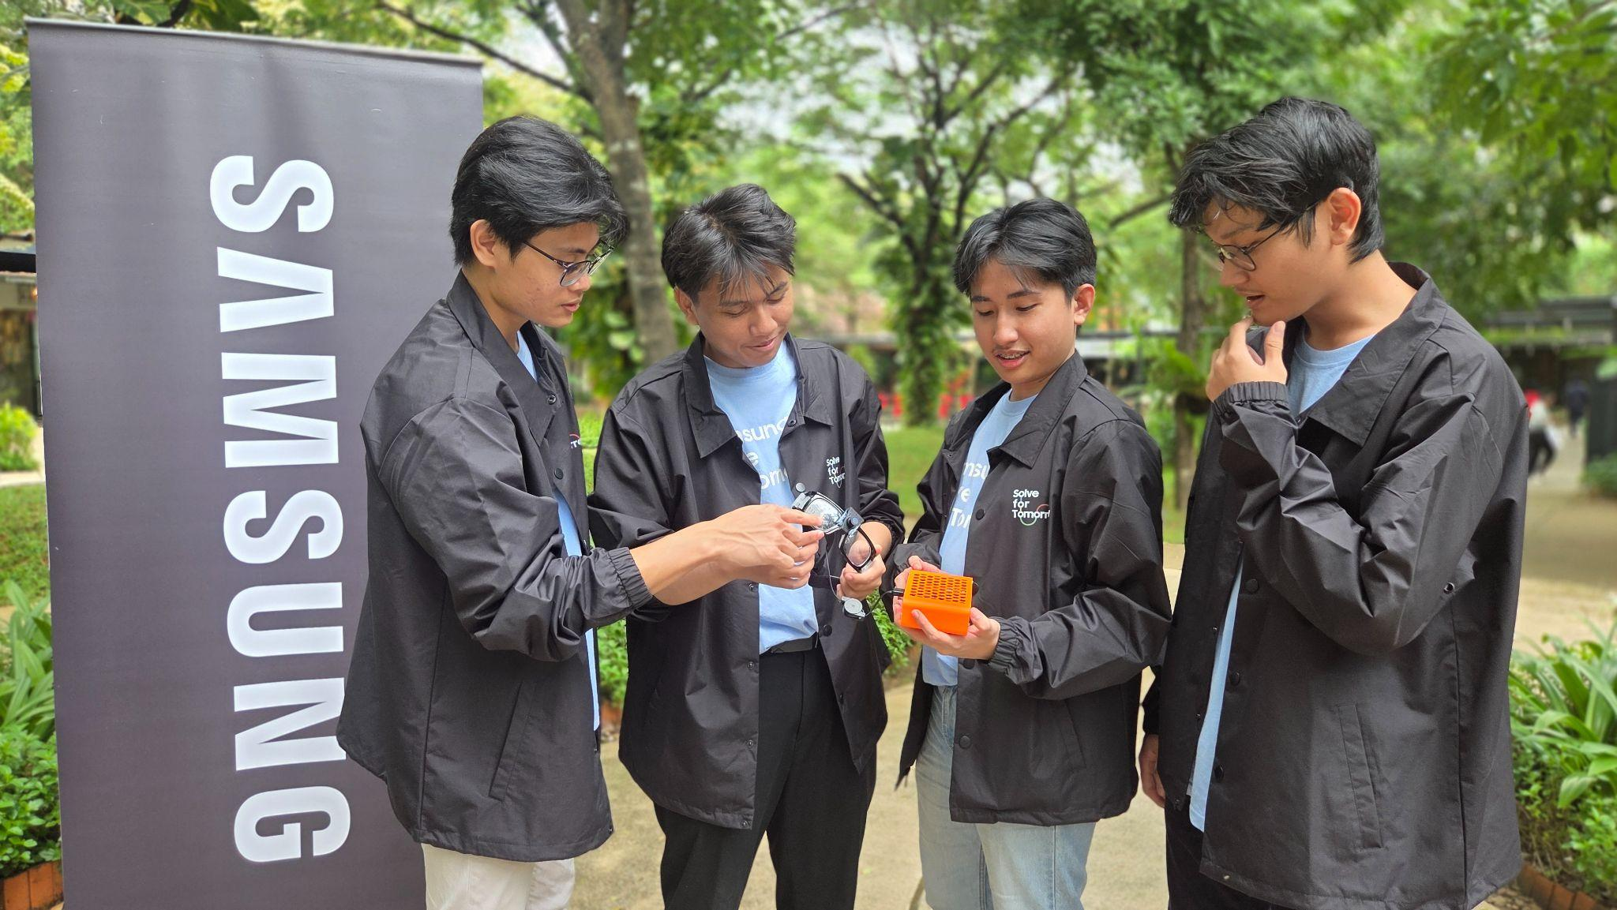
(Tim Labmino, salah satu Global Ambassador SFT menghadirkan inovasi teknologi berbasis AI melalui RunSight)
Jakarta - 4 Maret 2026 - Setelah diumumkan sebagai Samsung Solve for Tomorrow (SFT) Global Ambassador, Tim Labmino kini membuka cerita di balik RunSight, sebuah prototipe kacamata pintar berbasis kecerdasan buatan (AI) yang dirancang sebagai virtual running guide bagi penyandang disabilitas visual. Di balik pencapaian global tersebut, terdapat proses riset mendalam dan empati yang menjadi fondasi lahirnya inovasi ini.
Melalui program Samsung Solve for Tomorrow (SFT), Tim Labmino mendapatkan ruang untuk mengembangkan ide secara terstruktur, mulai dari validasi masalah, perancangan prototipe, hingga uji dampak di lapangan. Bagi tim asal Universitas Indonesia ini, SFT bukan sekadar kompetisi, melainkan ekosistem pembelajaran yang menjembatani riset kampus dengan solusi nyata yang aplikatif dan inklusif.
Pengembangan RunSight berangkat dari pendekatan berbasis empati. Pada tahap awal, tim mengeksplorasi solusi navigasi umum untuk membantu mobilitas penyandang disabilitas visual. Namun, melalui observasi dan wawancara langsung, mereka menemukan kebutuhan yang jauh lebih spesifik: tantangan keselamatan dan kemandirian saat berlari di lintasan.
Berbeda dengan berjalan atau navigasi kota, lari memiliki karakteristik unik, kecepatan lebih tinggi, risiko tabrakan lebih besar, dan kebutuhan arahan yang cepat serta mudah dipahami. Banyak solusi yang tersedia berfokus pada mobilitas harian, namun belum dirancang untuk aktivitas olahraga dengan ritme cepat dan kebutuhan lane awareness.
Pada awalnya, Tim Labmino berfokus pada konsep navigasi umum. Namun dalam perjalanannya, mereka menemukan panggilan yang lebih spesifik dan berdampak: menghadirkan solusi untuk keamanan dan kemandirian penyandang disabilitas visual saat berlari di lintasan.
“Awalnya kami mengembangkan konsep navigasi umum. Namun kami menyadari bahwa berlari memiliki tantangan yang sangat berbeda, lebih cepat, lebih dinamis, dan membutuhkan respons instan. Dari situlah pivot terbesar kami terjadi. Kami memutuskan fokus pada track running dan merancang wearable yang ringan, berbasis kamera RGB, agar nyaman digunakan dan tetap terjangkau. Di sisi software, kami juga bertransformasi dari satu model AI menjadi pipeline multi-model agar arahan yang diberikan jauh lebih presisi dan adaptif. Bagi kami, inovasi bukan hanya soal teknologi yang canggih, tapi tentang bagaimana teknologi benar-benar memahami kebutuhan penggunanya,” ungkap Anthony Edbert Feriyanto dari Tim Labmino.
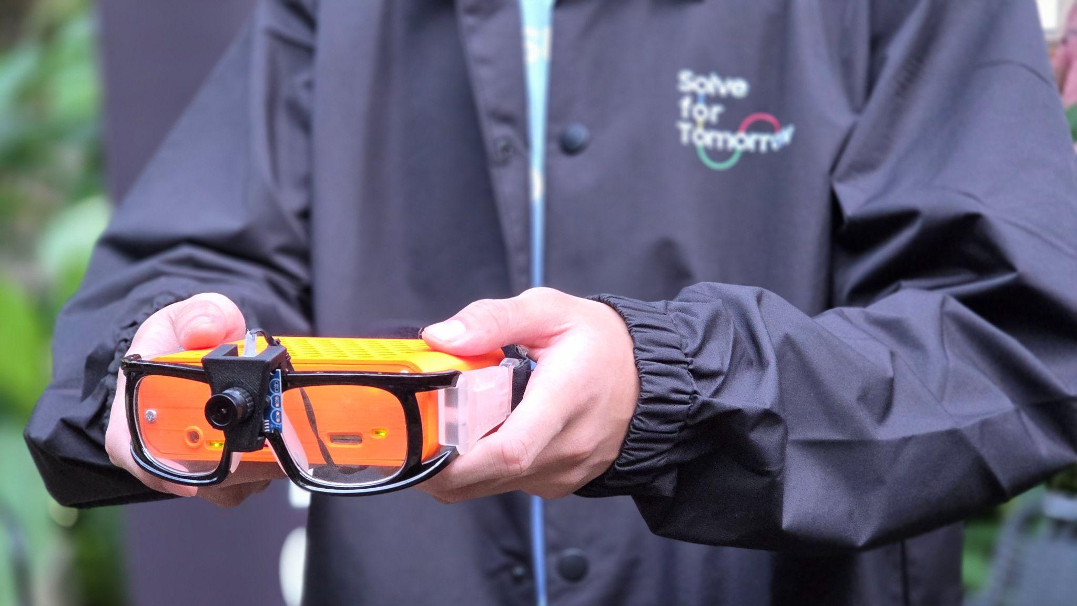
(RunSight, kacamata pintar berbasis AI yang dikembangkan Tim Labmino)
Secara teknis, RunSight mampu mengenali objek di sekitar pengguna, membaca lintasan lari, serta menyesuaikan arahan berdasarkan kecepatan pengguna. Informasi tersebut disampaikan melalui instruksi suara secara real-time, membantu pengguna mengatur arah dan kecepatan saat berlari.
Secara teknis, RunSight sebagai “virtual guide runner” mampu menangkap video, lalu AI di perangkat memprosesnya secara real-time untuk mendeteksi garis lintasan dan hambatan di depan pengguna. Sistem kemudian memberikan instruksi suara secara real-time agar pengguna tetap berada di tengah lintasan dan dapat menghindari objek dengan aman.
Tak berhenti di sana, dalam perjalanananya Tim Labmino memiliki tantangan tersendiri dalam mengoptimasi AI. “Tantangan terbesarnya adalah menjaga akurasi saat kondisi nyata berubah, sekaligus menjaga model tetap ringan untuk real time”, ujar Tim Labmino, Anthony Edbert Feriyanto.
Untuk mengoptimasi prototipe RunSight, Tim Labmino melakukan uji keamanan di berbagai kondisi lintasan, cahaya, dan kepadatan orang. Logika sistem dirancang dengan prinsip safety-first, menggunakan threshold, frame smoothing, dan aturan konservatif agar tidak memberikan arahan mendadak yang berisik bagi pengguna. Pendekatan inilah yang mengantarkan Tim Labmino meraih pengakuan global melalui Samsung Solve for Tomorrow.
Bagi Samsung, perjalanan Tim Labmino mencerminkan esensi dari Samsung Solve for Tomorrow dalam mendorong inovasi yang berangkat dari empati dan menciptakan dampak nyata.
Bagus Erlangga, Head of Corporate Marketing, Samsung Electronics Indonesia, mengatakan, “Samsung Solve for Tomorrow bukan hanya tentang kompetisi inovasi, tetapi tentang membangun pola pikir problem-solver di kalangan generasi muda. Tim Labmino menunjukkan bahwa ketika empati dipadukan dengan kapabilitas teknologi seperti AI, lahirlah solusi yang inklusif dan relevan bagi masyarakat. Inovasi seperti inilah yang ingin terus kami dorong, teknologi yang tidak hanya canggih, tetapi juga bertanggung jawab dan berdampak.”
Di panggung global Samsung Solve for Tomorrow, Tim Labmino membawa lebih dari sekadar pengakuan internasional. Mereka membawa semangat untuk terus mengembangkan RunSight, memperluas dampaknya, dan membuka jalan bagi lebih banyak inovasi yang berangkat dari empati. Melalui perjalanan ini, Tim Labmino ingin menunjukkan bahwa anak muda Indonesia tidak hanya mampu menciptakan teknologi, tetapi juga berani menggunakannya untuk menjawab tantangan nyata.
***

Tentang Samsung Electronics Co., Ltd.
Samsung menginspirasi dunia dan membentuk masa depan dengan ide dan teknologi transformatif. Perusahaan ini mendefinisikan ulang dunia TV, digital signage, smartphone, wearables, tablet, elektronik rumah tangga dan sistem jaringan, juga memori, sistem LSI, dan foundry. Samsung juga memajukan teknologi pencitraan medis, solusi HVAC dan robotik, sembari mengembangkan produk-produk otomotif dan audio lewat Harman. Dengan ekosistem SmartThings, kolaborasi terbuka dengan para mitra, dan integrasi AI ke dalam portfolionya, Samsung menghadirkan pengalaman terhubung yang mulus dan cerdas. Untuk berita terkini, silakan kunjungi Samsung Newsroom di news.samsung.com.

Untuk informasi lebih lanjut:
Ennita Pramono  CSR & Public Relations Senior Manager  PT Samsung Electronics Indonesia  Ph: 021 89837114  nita.pramono@samsung.com | Lidya Oktaria  PR Account Director  Iris Worldwide  Ph: 021 25983768  Lidya.oktaria@id.iris-worldwide.com

